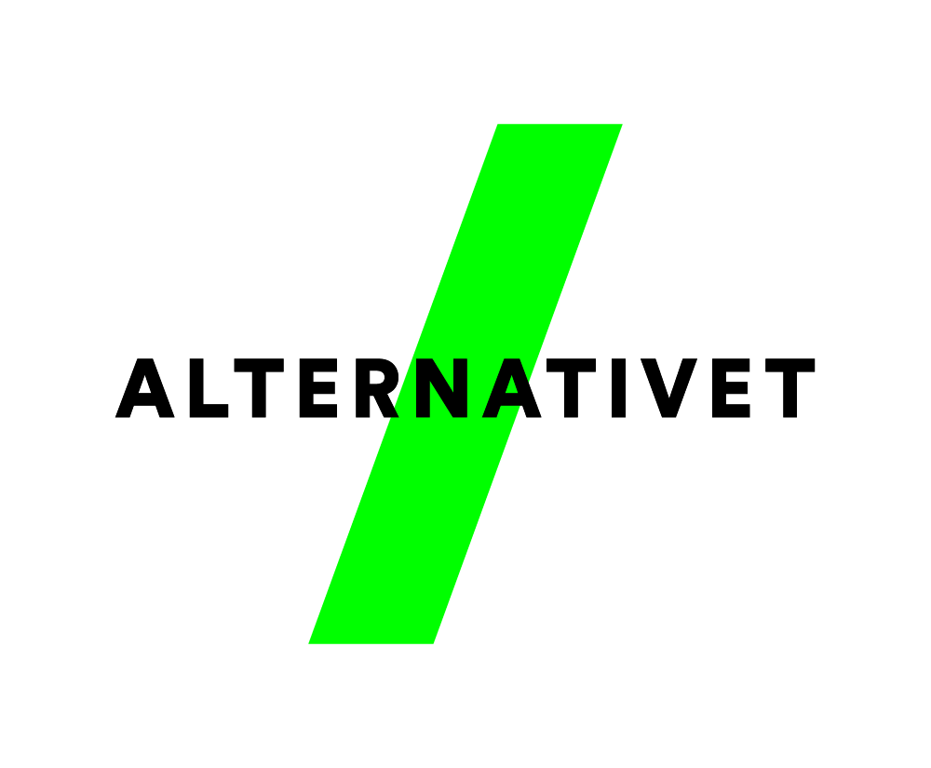
Referat af Ny politisk kultur møde & ekstra ordinært årsmøde lørdag den 19. november 2016

Tilstede: Camilla Julia Olsen, Jens Thorsen, Dan Lundstedt, Hans Ole Sørensen, Lonnie Busted, Firat Dogru, Mariann Hansen, Kirsten Veldelbo, Arne Hede Jørgensen.
- Velkomst
Camilla bød velkommen.

- Kort præsentation rundt blandt alle medlemmer
Alle præsenterede sig kort med navn, hvor de kommer fra osv.

- Hvad vil vi med vores lokalforening?
Vi valgte, at bruge længere tid på emnet, da der var enighed om, at emnet var vigtigt bla pga det kommende kommunalvalg og derved vores politik. Efter løs snak med mange input, endte vi med en runde, hvor alle kort sagde deres:
Kirsten: Fagligt mødes om noget og socialt og åbne bestyrelsesmøder, få politiske emner lokalt.
Jens: Få nogen i byrådet og tale politik, specielt lokalpolitisk, Facebook fungerer godt til kommunikation.
Mariann: Kommunalvalgets emner, kommunikation på mail, være bedre til at fortælle vi er her, hjemmeside lokalt og skalle medier (gud ved hvad der skulle stå?).
Hans Ole: Kommunalvalget skal meldes ud fx læserbreve og arbejde på at få nogen i byrådet, ikke bruge Facebook til kommunikation, men bruge fx Altivisten, men lokaltpå mail i stedet for Facebook, og husk humoren, men pas på den ikke bliver plat, arbejde for folkeskolen.
Firat: Facebook er vigtig, læserbreve, altså kommunikation for at brede vores budskab.
Dan: Husk Facebook gruppe lokalt er rygklapperi, så husk også anden kommunikation, skoler og normeringer i daginstitutioner.
Camilla: Hjemmeside lokalt, normeringer i daginstitutioner.
Arne: Vigtigt at melde ud Å er her, g måden er fx åbne møder med MF’er, skolepolitik (folkeskolen kontra privatskoler), meldes ud via læserbreve.
Lonnie: Fast mødeplan med aktiviteter, lave lokal hjemmeside, finde vores lokale politiske emner, finde kandidater til KV17, samt alle de opgaver bla udefra af administrativ form.

Enighed om, at det indtil KV17 er vigtigt, at vi får vores politik på plads, så gerne møder 1 gang om måneden, men ellers arrangementer ca. hver 2. måned, hvor det sociale bliver 2-4 gange heraf.

- Oplæg fra økologisk landmand og diskussion om økologisk landbrug
Jens fortalte et kort indlæg om økologisk landbrug, regler osv.
Derefter talte vi kort om det, og kom bla frem til vi godt kan ønske os:
Kommunens jord skal lægges ud til økologisk landbrug via forpagtning
Økologisk madpolitik i institutionerne (både børn og ældre).
Undersøg Tune drikkereservoir.

- Folkeskolen i Greve & Solrød – hvad ønsker vi? Og hvad kan vi gøre?
Lonnie holdte et kort oplæg, hvor hun skitserede udfordringerne i Greve, hun havde desværre ikke kunnet få informationer om Solrød.
Lukningen af Tjørnelyskolen betyder bla., at Greve ikke længere er blandt de bedste 10 skoler i landet, men ryger ned på en plads som nr. 160’erne, så vidt huskes. Derudover betyder det, at et meget stort distrikt i Greve Nord, er henvist til skoler længere væk. Greve bruger mange uuddannet lærere og vikarer, hvilket får indflydelse på børnenes undervisning (de har faktisk ret til ekstra undervisning af denne grund). Endvidere har Greve kommune ikke lavet aftale med Lærerne, så deres vilkår er ringere end mange andre steder i landet, det betyder bla., at de har flere undervisningstimer. Slutteligt har Greve en stor udfordring i at holde på, samt få skoleledere, hvilket breder sig negativt blandt lærerne. Greve står også overfor en stor udfordring i renovering af skolerne i kommunen, indtil videre har pengene ikke rækket så langt, som planlagt pga Krogårdsskolen og Hedelyskolen er blevet dyrere end forventet.
Vi var enige om, at vi ønsker at løfte folkeskolen, både med ledere, lærere og bygninger. Vi ønsker bla. der bliver arbejdet på, at få lavet aftale med lærerne.

- Fremlæggelse af hvad vi er kommet frem til i løbet af dagen.
Da vi havde droppet grupper og var blevet i en stor gruppe, var pkt. blot en oplæsning af referat.

- Let anretning nydes.
Pga tidsplanen var blevet forrykket, holdte vi en meget kort pause, og imens vi gik i gang med EOÅ spiste vi.

- Afholdes ekstraordinært årsmøde med følgende dagsorden:
1) Valg af 2 bestyrelsesmedlemmer og op til 5 suppleanter
Firat og Lars blev valgt som bestyrelsesmedlemmer.
Mariann og Dan blev valgt til suppleanter.

2) Valg af kandidatudvalg til KV17
Lonnie valgt som koordinator af kandidatudvalget.
Camilla og Mariann blev valgt til kandidatudvalget. Og derudover er det bestyrelsens ansvar.

3) Evt.
Intet.

- Frit samvær, her kan diskuteres politik, eller blot lære hinanden at kende.
Pga tidsplanen var blevet forrykket, var der ingen, der havde tid til at blive yderligere.

Referent
Lonnie Busted

